АУТИЗМ НЕ ПРИГОВОР.
Аутизм – диагноз, который многие родители воспринимают как своеобразный приговор. Исследования о том, что это за болезнь, ведутся уже очень давно, и, тем не менее, детский аутизм остается наиболее загадочным психическим заболеванием.
Сегодня довольно распространена благостная идея о том, что аутизм – не болезнь. Просто эти дети, эти люди – другие.
Они по-другому воспринимают окружающий мир. По-другому мыслят, по-другому воспринимают информацию.

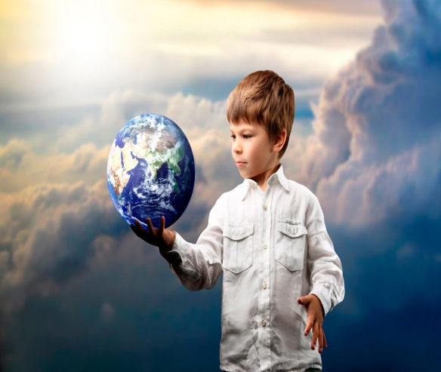

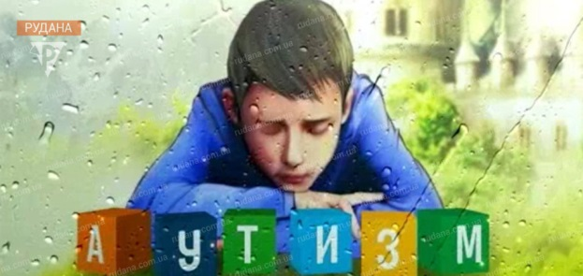
Расстройства аутистического спектра (РАС) — это группа расстройств, характеризующаяся нарушением способности к установлению и поддержанию социального взаимодействия и социальной коммуникации, а также ограниченностью интересов и повторяющимися действиями. РАС может быть диагностировано в любом возрасте, но симптомы могут проявляться в первые годы жизни. Детский аутизм – состояние, которое возникает как следствие нарушения развития. Для него характерны: специфика социального взаимодействия, трудности коммуникации, стереотипное поведение и необычные интересы.
Число выявляемых детей, с расстройством аутистического спектра растет с каждым годом. Это происходит с одной стороны, потому что в целом растет число патологии у детей, а со второй - потому что все больше внимание уделяется именно этому расстройству.
Он может подолгу находится один, не умеет выражать свои желания, обращаться за помощью, даже взглядом, а взрослого человека может использовать как неодушевленный предмет: залазить на него, чтобы достать до полки, действовать его руками.
Игра, если ее можно так назвать, весьма своеобразна. Она заключается в манипулировании какими-то, часто не игровыми предметами, постороннему человеку очень сложно понять от чего именно ребенок получает удовольствие в этой игре. Переливание воды, любование бликами, выкладывание палочек в ряды. При этом она весьма стереотипна, то есть одна и та же повторяется много раз, а попытки вмешаться, изменить или остановить – вызывают бурный аффект.
Развеем мифы об аутизме:
Существует лекарство от аутизма
Периодически в СМИ появляется информация, что было найдено чудодейственное лекарство, способное исцелить ребенка с расстройством аутистического спектра. К сожалению, пока такого средства не существует. Некоторые препараты могут ослабить отдельные проявления, но не вылечить полностью. Исследования активно проводятся, однако на данный момент пока к однозначным результатам они не привели, необходимы дальнейшие изыскания. На сегодняшний день наиболее эффективным методом помощи "особенным" детям являются коррекционные занятия, которые проводятся под руководством психолога или дефектолога.
Аутизм всегда сопровождается гениальными способностями
Это неправда. Лишь небольшой процент детей с РАС, обладают какими-то необычными способностями, например, к языкам, математике, музыке, и так далее. Это называется савантизм. У детей до 5 лет можно увидеть только задатки таких способностей.
Человек с РАС не хочет общаться с другими людьми
При легкой форме РАС это не так. Люди с расстройствами аутистического спектра – такие же нуждаются в социализации, как и другие люди. Просто они не умеют общаться с другими, согласно установленным нормам и правилам, у них нет врожденных инструментов для понимания этих правил. Про таких людей часто говорят, что у них нет эмпитии. Это неправда. Они могут сопереживать другим, но они не понимают когда, почему и в каких случаях это нужно делать. Они могут любить общаться с другими людьми, но хотят делать это по-своему, в собственной системе восприятия.

Дети-аутисты кричат в общественных местах, потому что они плохо воспитаны
Это неправда. Ребенок с РАС может кричать в общественном месте, потому что так он умеет контактировать с внешним миром и проявлять себя. Здесь нет никакой связи с воспитанием. Чаще всего, ребенок, который кричит, высказывает таким образом свое недовольство или требование что-то получить. Или же так он проявляет какой-то дискомфорт в своем внутреннем мире или в теле.
Аутизм – генетическое заболевание
Некоторые полагают, что данное заболевание передается по наследству от родителей детям. Однако, это не доказано. Специалисты говорят о существовании некоторой генетической предрасположенности, но точные и достоверные данные о происхождении РАС на сегодняшний день у учёных отсутствуют.
Аутизм развивается из-за прививок
В 1998 году, после выхода статьи британского врача о взаимосвязи между прививками и болезнью, этот миф завоевал широкую популярность. В исследовании приняли участие 12 детей с РАС. Однако дальнейшие, более масштабные исследования наличия такой связи не подтвердили.

Психологическая служба МБОУ Губокинской СОШ №32 Каменского района Ростовской области

Дети с РАС или “дети дождя”
кто они?
(информационный буклет)

